- 导出excel
第一步进入导出界面
登录后台点击“核心”->Exce备份l 跳转到导出excel界面，如图
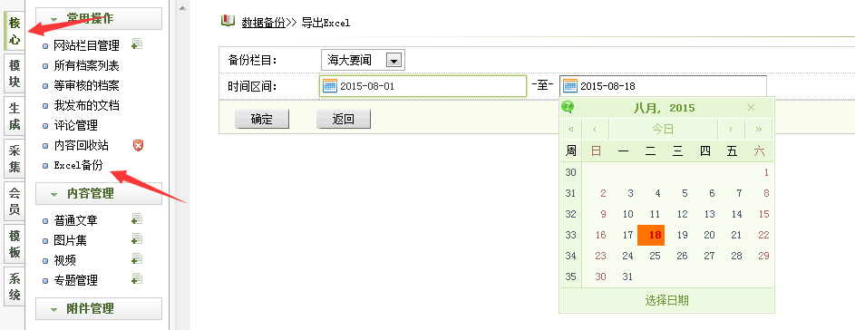
第一步选择需要备份的栏目
系统默认选择“海大要闻”栏目，如需要备份其他栏目，点击“海大要闻”右侧的下拉按钮，会列出目前网站所有栏目，在下拉列表中点击即可，例如我想备份“海大校报”栏目，如图
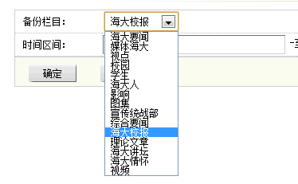
点击后效果如下图
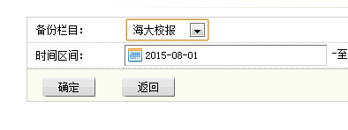
第二步选择时间区间

系统默认会以七天之前当做开始时间，当前时间为结束时间，可根据自己的需要进行修改，鼠标点击输入框即可弹出日历，选中点击需要备份的时间即可。
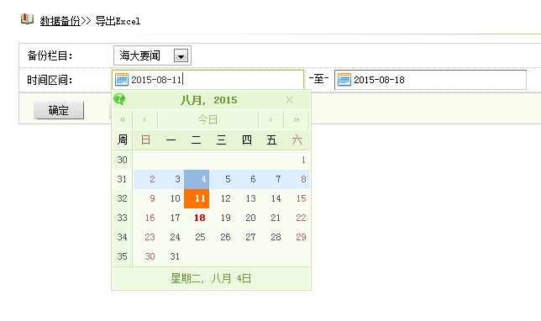
注：左侧开始时间为0点开始，结束时间为24点结束，上图即备份2015年8月11日0时0分0秒 到2015年8月18日24点0时0分0秒

第三步：点击确认下载
点击确认按钮后，系统会弹出提示框，如图
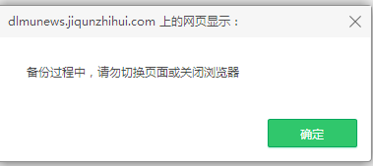
注：下载过程中，尽量不要关闭浏览器，关闭浏览器会导致下载备份失败，如果备份数据量较大，响应时间会比较长，请耐心等待，建议时间区间调小，多次下载

在弹出的对话框内点击“确定”进入下载流程，如果数据量较小，立即弹出下载对话框（如果数据量较大，会有一定时间的延迟），如图
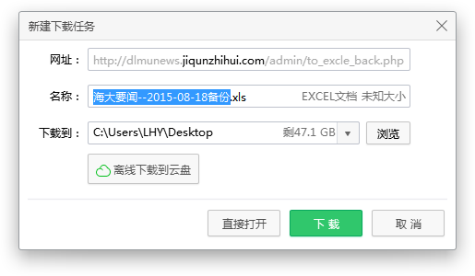
文档名称为“ 栏目名--结束时间.备份.xls ”如“海大要闻--2015-8-18备份.xls”。
第四步：下载成功
在对应的下载路径看到文档名，即下载成功。
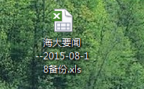
打开后即可看到备份数据
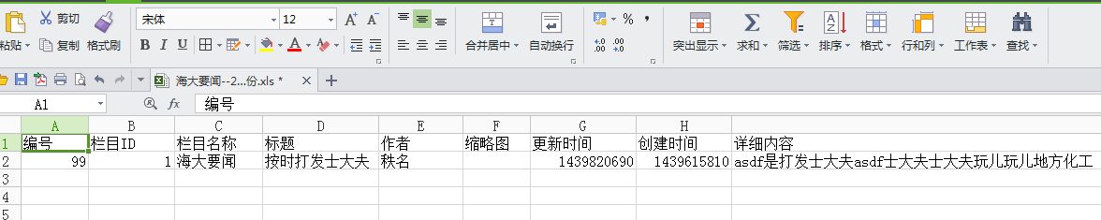

- 作者和部门设定
第一步进入设定页面
点击左侧“系统”->用户组设定 跳转到作者和部门设定界面，如图
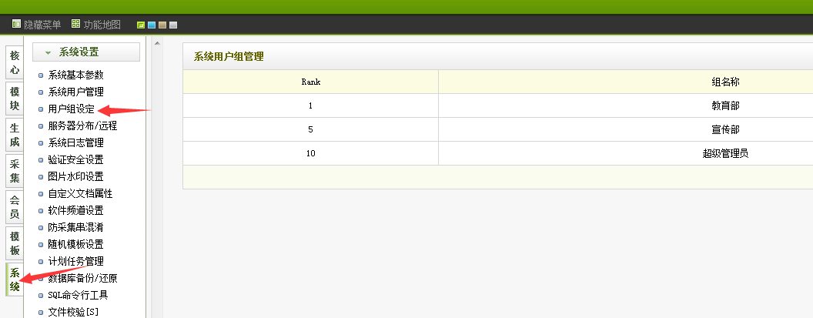
此时会列出目前所有的用户组，当前有“教育部”和“宣传部”。
第二部新增一个用户组及用户
1.点击右上角增加一个用户组，
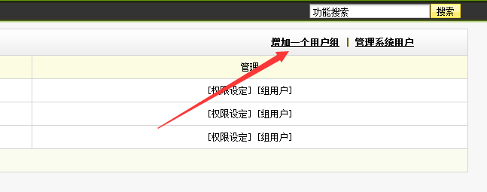
- 编辑名称和级别值
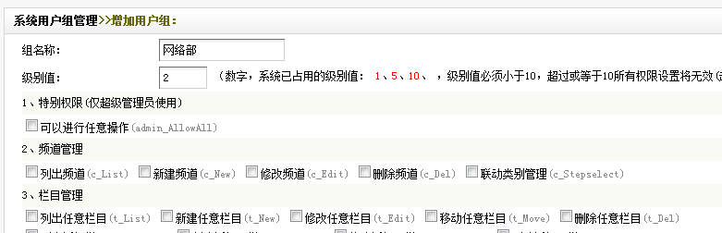
注：级别值主要来区分多个用户组，值为数字1到10，请不要重复，如用户组数多于10个，可以使用小数，如：1.1 , 1.2 , 1.3
- 选择相应的权限
在相应的权限上点击“对勾”即可给予相应权限，点击下方保存按钮，完成添加
- 保存完成后跳转会组列表，网络部已经出现在列表内，点击右侧对应组用户，跳转到增加用户页面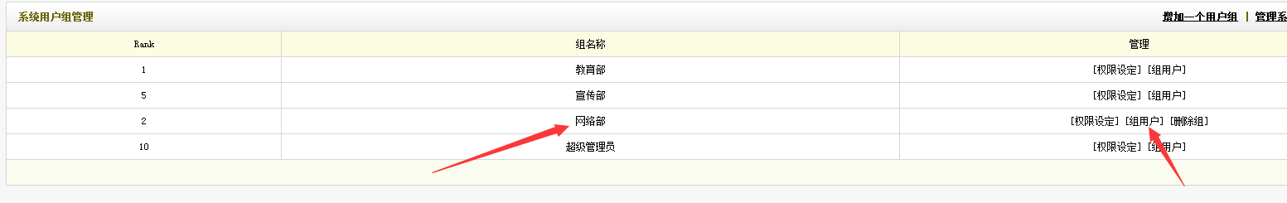
- 点击有上方的“增加管理员”按钮，跳转到增加用户界面
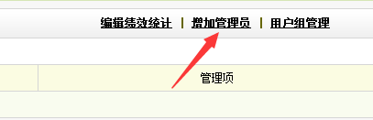
- 编辑信息
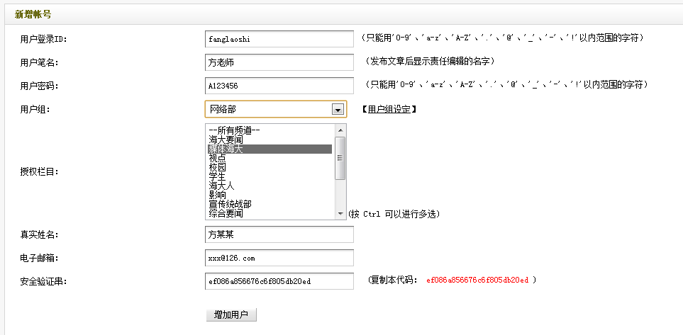
用户登录ID为登录后台的用户名，只能为英文和数字
用户密码为登录后台的密码
用户笔名是在前台文章内容显示的作者名称
用户组及为文章前台显示的“部门”
授权栏目为该管理员可以管理的栏目，如果只选中“媒体海大”栏目，则此管理员登录后只能管理“媒体海大”栏目里面的内容。
安全验证码系统会随机生成，在后方括号内讲红色的字符串复制，粘贴到输入框内即可。注意复制的时候不要复制上空格等其他字符，否则会导致添加失败
- 使用新用户登录后台发布文章
后台登录地址和管理员登录地址相同
当前登录地址为：http://dlmunews.jiqunzhihui.com/admin/
输入对应的账号、密码和验证码点击登录即可
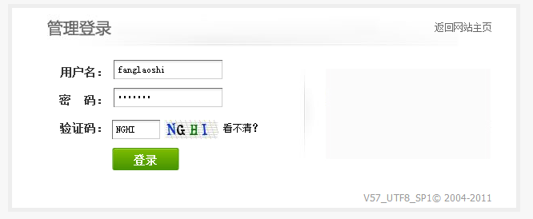
8登录后发布文章，前台即可看到作者和部门信息
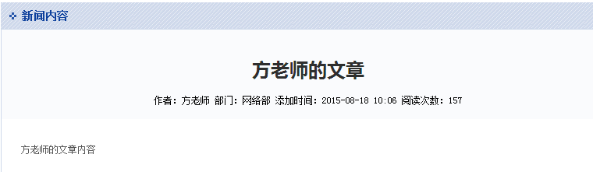

- 栏目页图片设定及修改
点击“核心”->网站栏目管理
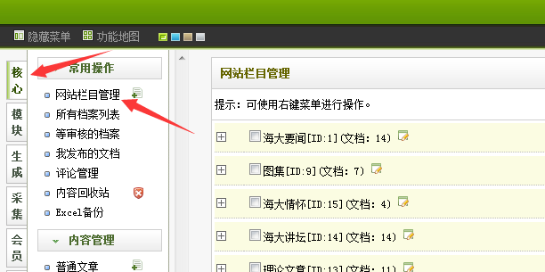
在对应的栏目后点击“修改”
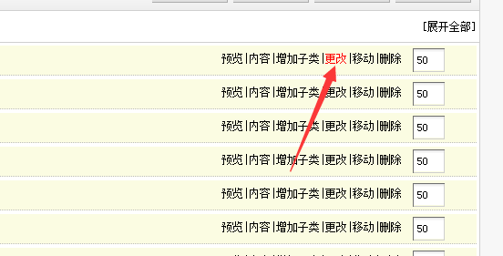
在栏目图片处，点击浏览上传新图片即可（图片大小：1076*140像素）
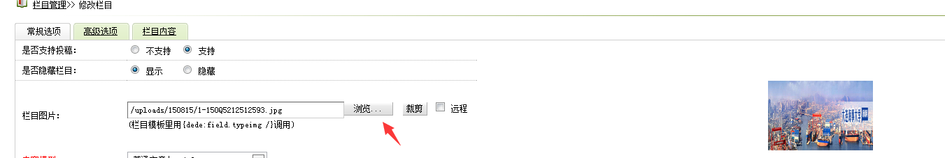
后台上传完成后在前台，对应的栏目页面和栏目内容页面就能显示该栏目的图片

